تقرير تحليل البيانات
مشروع: Churn Prediction + Customer Segmentation

1. نظرة عامة
- المصدر: Online Retail II، وهي معاملات متجر تجزئة إلكتروني.
- الداتا فيها 22,372 صف، وكل صف عميل في snapshot ربع سنوي. عدد العملاء المختلفين 5,253 وعدد الـ snapshots خمسة، من 2010-09-09 لحد 2011-09-09.
- عندنا 22 feature (20 رقمية و 2 binary)، وعمود churn هو الـ target.
- تعريف الـ churn: العميل مطلبش أي أوردر في الـ 90 يوم بعد الـ snapshot. الـ features كلها من الماضي والـ label من المستقبل.
- العميل الواحد ممكن يظهر في أكتر من snapshot: 3,337 عميل ظهروا في الخمس لقطات، و 312 عميل ظهروا مرة واحدة بس.

2. جودة الداتا
- مفيش قيم ناقصة (nulls) ومفيش صفوف مكررة.
- مفيش leakage: أعلى correlation مع الـ churn هو +0.343 لـ recency، وده منطقي ومش تسريب.
- 32.7% من الصفوف لعملاء اشتروا أوردر واحد بس (is_single_order = 1).
- 91.9% من الصفوف لعملاء من بريطانيا (is_uk = 1).
- 39.6% من الصفوف عندها مرتجعات (return_rate أكبر من صفر).
- 54.4% من الصفوف مفيهاش أي أوردر في آخر 90 يوم قبل الـ snapshot.

3. نسبة الـ churn
النسبة الكلية حوالي 62%، وبتختلف من snapshot لـ snapshot:
- 2010-09-09: 42.2% (3,337 صف).
- 2010-12-09: 68.9% (4,282 صف).
- 2011-03-09: 65.2% (4,559 صف).
- 2011-06-09: 67.7% (4,941 صف).
- 2011-09-09: 56.6% (5,253 صف).
اللقطة الأولى أقل لأن الداتا بتبدأ من أواخر 2009، فالعملاء فيها لسه نشطين. النسبة العالية عموماً سببها إن 90 يوم فترة قصيرة بالنسبة للعملاء دول، وغالباً هم تجار جملة بيشتروا على فترات متباعدة. لو وزعنا الداتا حسب الـ split: train حوالي 60.2% و val حوالي 67.7% و test حوالي 56.6%.

4. إيه اللي بيفرق بين اللي بيمشي واللي بيفضل
الـ median لكل فئة:
- recency: 150.5 يوم للي مشي، و 49.2 يوم للي فضل.
- frequency: أوردرين للي مشي، و 5 أوردرات للي فضل.
- monetary: حوالي 468 للي مشي، و 1,469 للي فضل.
نسبة الـ churn حسب عدد الأوردرات:
- أوردر واحد: 81.2%.
- أوردرين: 71.1%.
- من 3 لـ 5 أوردرات: 58.2%.
- من 6 لـ 10 أوردرات: 37.0%.
- أكتر من 10 أوردرات: 15.9%.
ونسبة الـ churn حسب الـ recency (أربع شرايح متساوية):
- أقل من 33 يوم: 37.6%.
- من 33 لـ 103 يوم: 52.4%.
- من 103 لـ 222 يوم: 70.5%.
- أكتر من 222 يوم: 83.5%.
أقوى الـ features ارتباطاً بالـ churn:
- طردياً (بتزود احتمال المغادرة): recency (+0.343) و is_single_order (+0.288) و avg_days_between_orders (+0.132).
- عكسياً (بتقلل احتمال المغادرة): orders_last_90d (-0.293) و n_unique_products (-0.292) و orders_last_60d (-0.285) و frequency (-0.277) و orders_last_30d (-0.242).
- تقريباً مفيش علاقة: avg_basket_size و weekend_share و return_rate و is_uk و avg_unit_price.
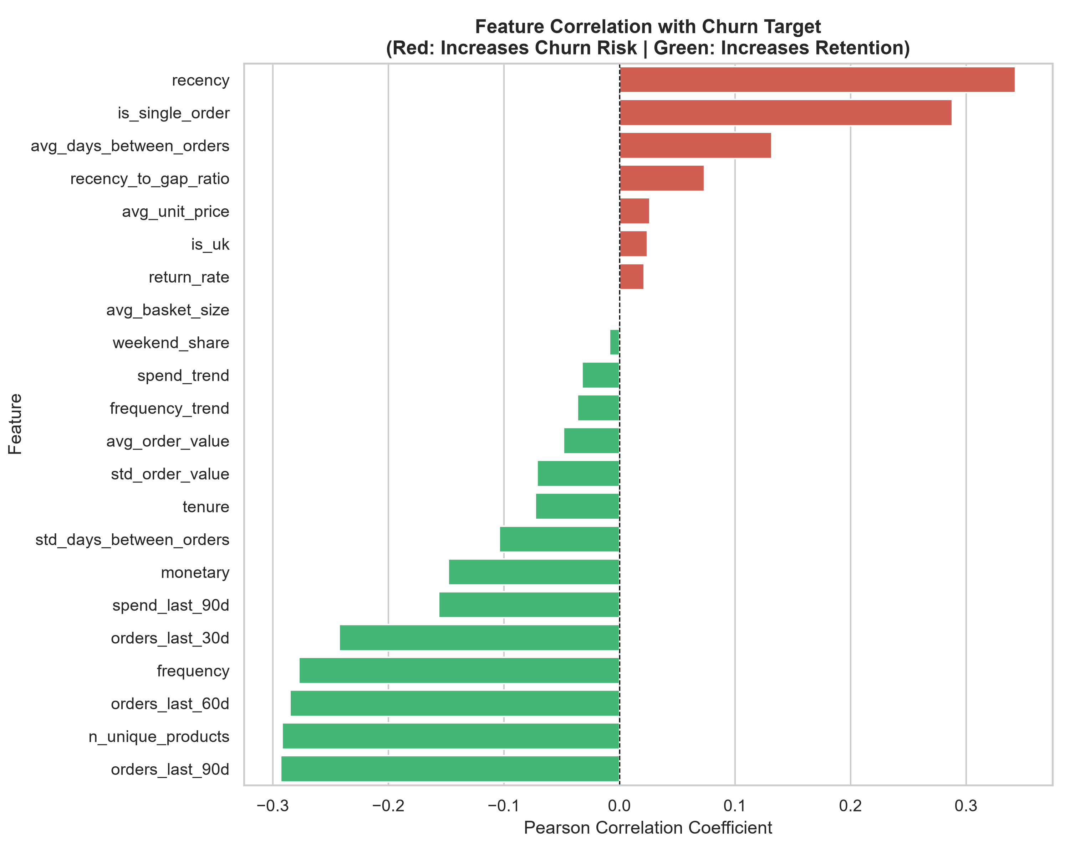
الشكل 1: ارتباط كل feature مع الـ churn

5. التوزيعات والقيم المتطرفة
أغلب الـ features الرقمية منحرفة جداً ناحية اليمين، يعني أغلب العملاء قيمهم صغيرة وقلة قيمهم ضخمة:
- monetary: الـ median حوالي 705 والمتوسط حوالي 2,217، و 99% من العملاء تحت 21,964، لكن أقصى قيمة 456,780.
- frequency: الـ median أوردرين والمتوسط 4.9، و 99% تحت 36 أوردر، وأقصى قيمة 284.
- avg_basket_size: الـ median حوالي 150 و 99% تحت 1,359، وأقصى قيمة 87,167.
- n_unique_products: الـ median 38 وأقصى قيمة 2,178.
- recency_to_gap_ratio: الـ median 1.6 وأقصى قيمة 646.
القيم الكبيرة دي حقيقية (عملاء جملة كبار) ومش أخطاء، فمحذوفتش. لكنها مهمة في الموديلات: الـ RobustScaler كفاية للـ classification، لكن للـ clustering (K-Means و DBSCAN) الأفضل log1p قبل الـ scaling.
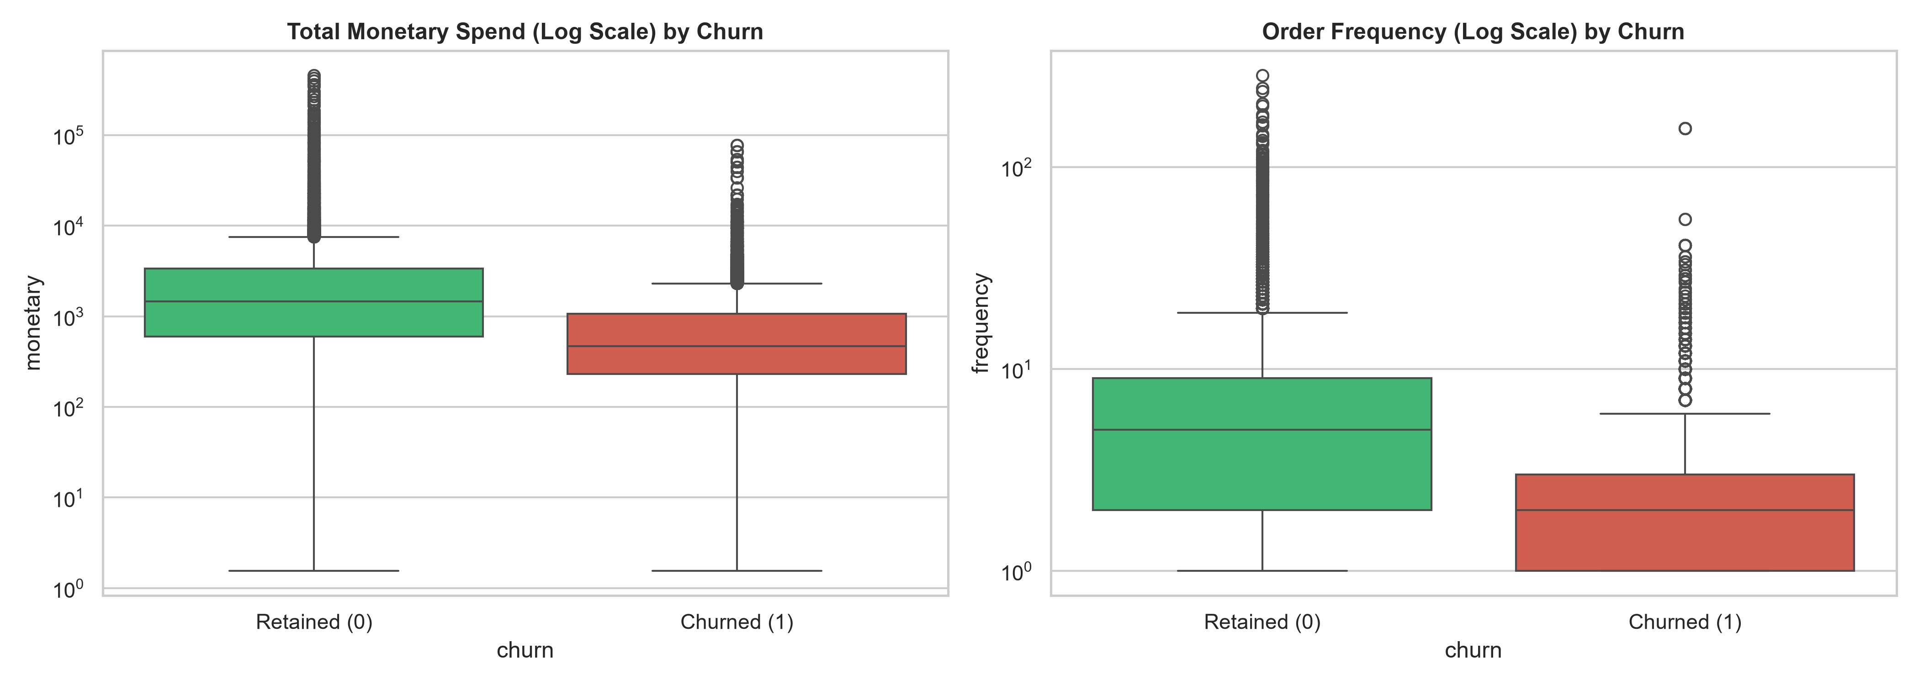
الشكل 2: الصرف وتكرار الشراء حسب الـ churn
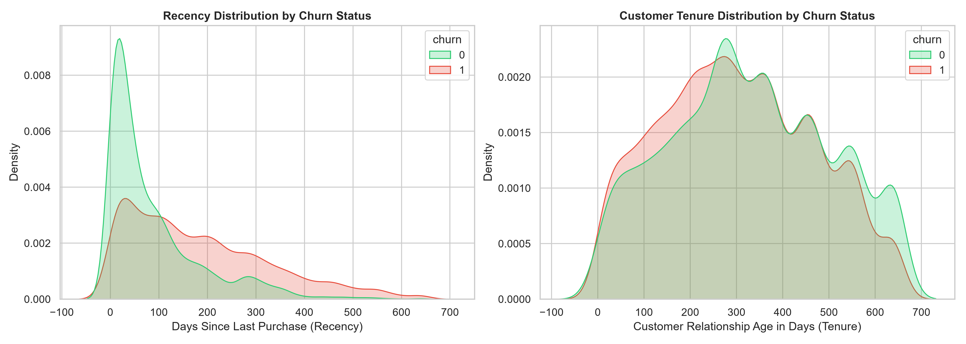
الشكل 3: الـ recency والـ tenure حسب الـ churn

6. العلاقات بين الـ features
فيه مجموعات features متشابهة مع بعض، وده مهم في اختيار الـ features خصوصاً للـ Segmentation:
- orders_last_30d و orders_last_60d و orders_last_90d بيقيسوا نفس الحاجة تقريباً على مدد مختلفة.
- frequency و monetary و n_unique_products مرتبطين ببعض لأن العميل اللي بيشتري أكتر بيصرف أكتر وبيشتري تنوع أكبر.
الموديلات الخطية (Logistic) بتتأثر بالتشابه ده أكتر من الـ Trees. ولو في الـ clustering اتاخدوا مع بعض هيزودوا وزن نفس المعلومة.
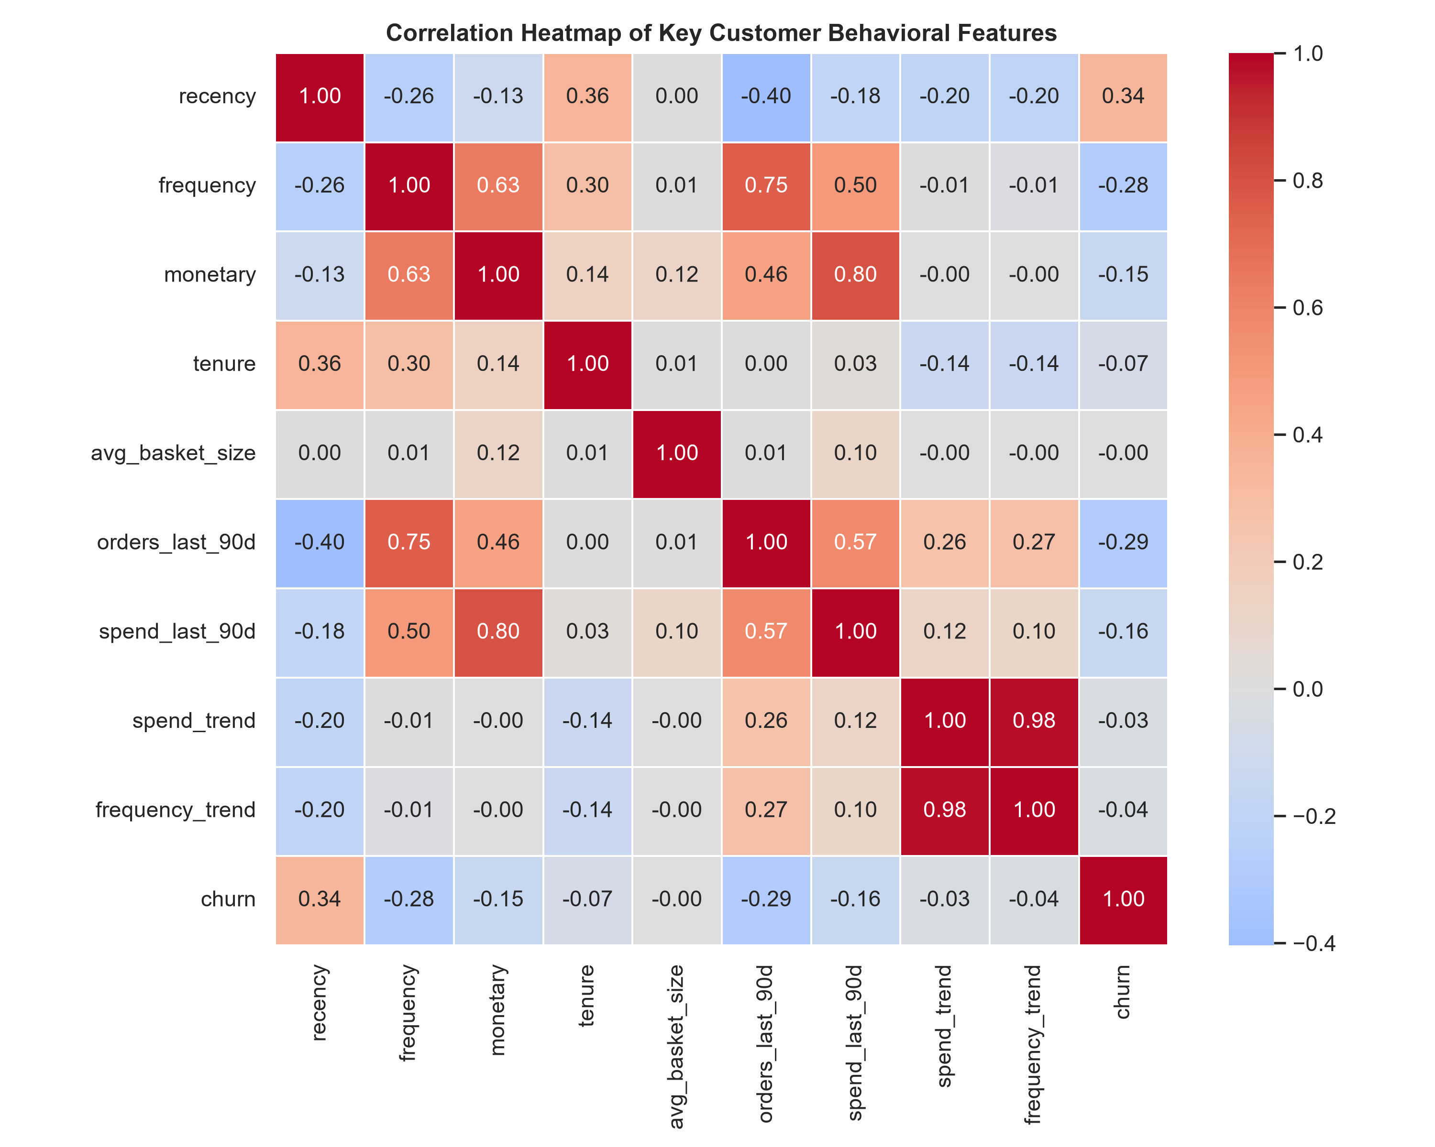
الشكل 4: ارتباط الـ features السلوكية مع بعض

7. ملاحظات ومحددات
- الـ churn هنا تعريف تشغيلي (90 يوم من غير شراء) مش إلغاء اشتراك حقيقي، لأن متجر التجزئة مفيهوش عقود.
- نسبة الـ churn بتختلف بين الـ snapshots (من 42% لـ 69%)، فمقارنة الأداء بين val و test لازم تاخد ده في الاعتبار.
- نفس العميل بيظهر في أكتر من snapshot، عشان كده الـ Cross-Validation لازم يكون GroupKFold على Customer ID. وفي test فيه 4,559 عميل من 5,253 ظهروا قبل كده في train، وده طبيعي في التقسيم الزمني.
- مفيش في الداتا فئات منتجات ولا معلومات عن التخفيضات أو المواسم.

